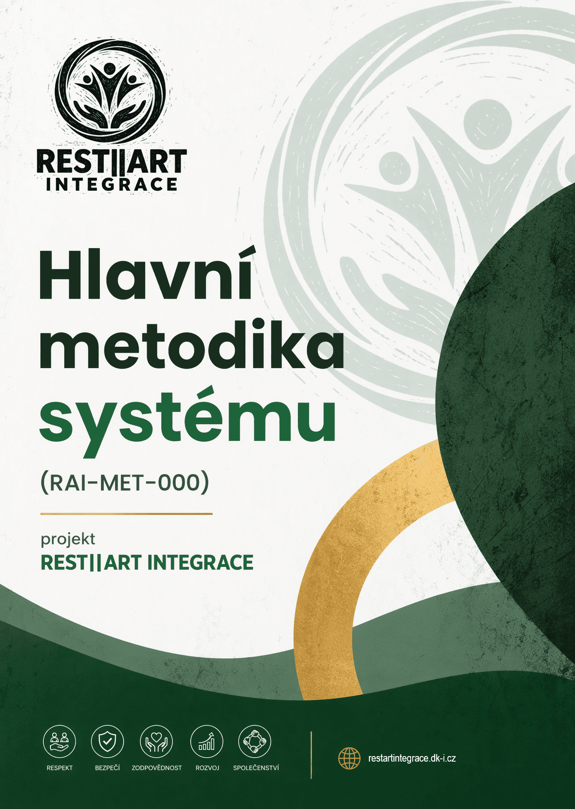

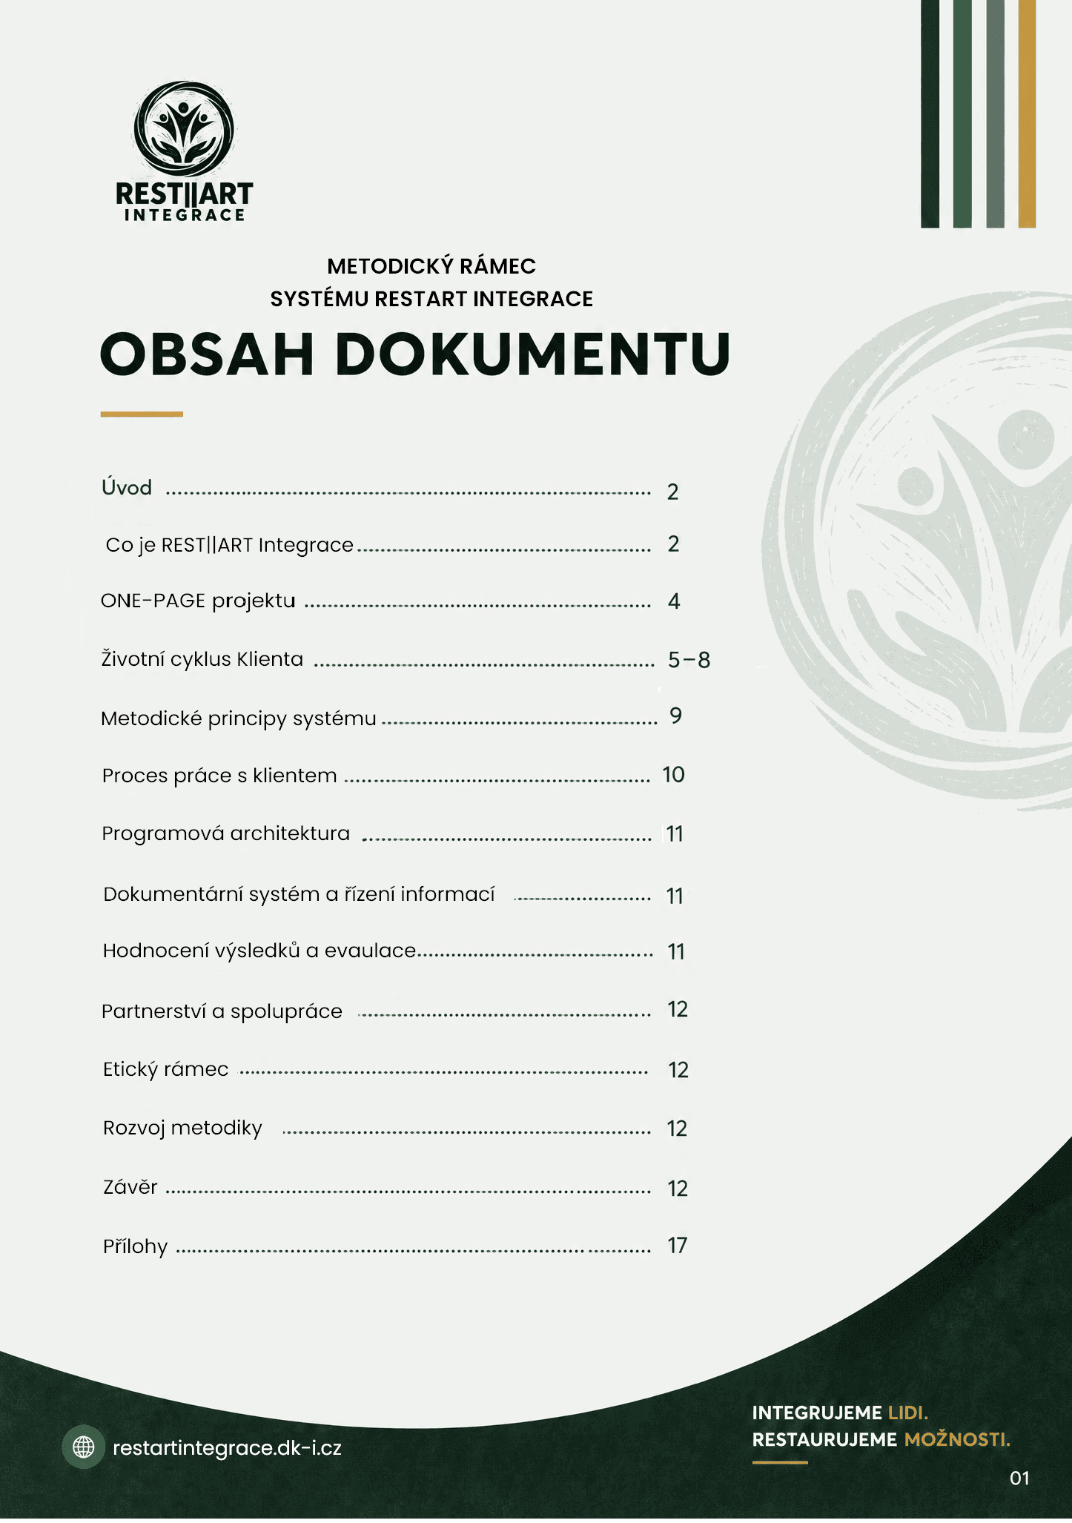

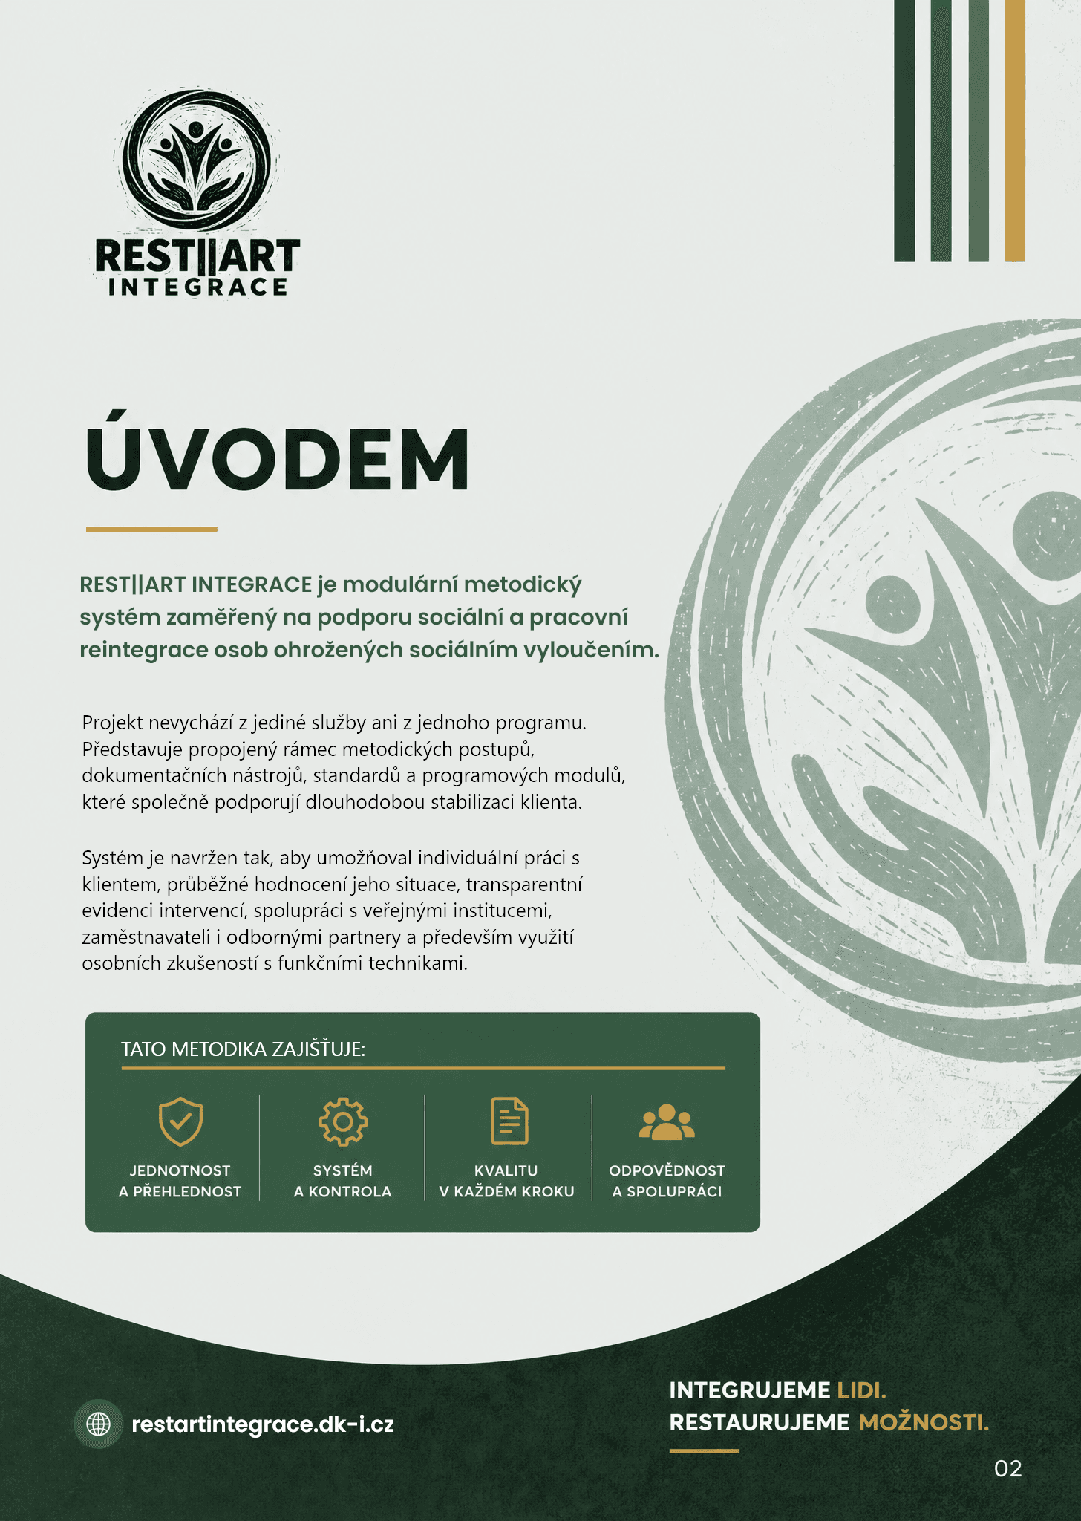

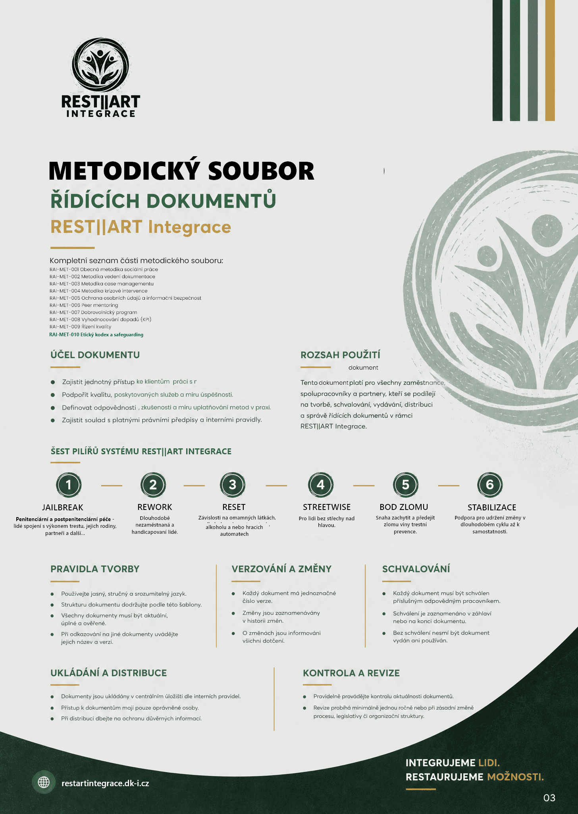

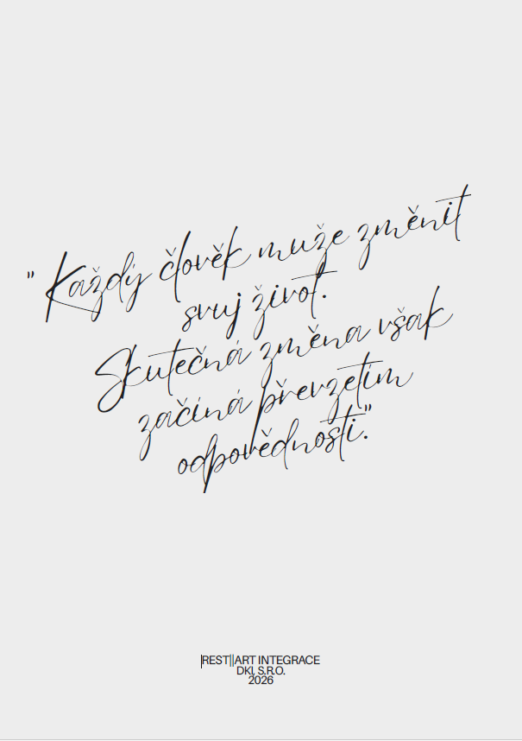




METODICKÝ RÁMEC  SYSTÉMU RESTART INTEGRACE  Kapitola I.  Architektura systému | PŘÍLOHA: ONE-PAGE PROJEKTU

ONE-PAGE PROJEKTU

RAI-DOC-PROJ-001
stručný podklad pro partnery, donory a jednání




REWORK
pracovní restart, návyky, kompetence, návrat do práce
STREETWISE
lidé bez domova po životní krizi, první kontakt
BOD ZLOMU
mladí v bodě rozhodnutí, mentoring a safeguarding
2. Co projekt dodává
2
intake a klientská složka
GDPR a souhlasy
1. Šest programových pilířů
1
JAILBREAK
osoby po VTOS, návrat po výkonu trestu, prevence recidivy
RESET
abstinenční a stabilizační podpora lidí se závislostí
STABILIZACE
follow-up, udržení změny 30/90/180/365
Stabilizační index 0-100
pravidla mlčenlivosti a etiky
follow-up 30/90/180/365
kniha intervencí a krizový režim
REST||ART INTEGRACE je modulární systém druhé šance pro lidi na okraji společnosti. Propojuje bezpečný první kontakt, klientskou dokumentaci, krizový režim, měření Stabilizačním indexem, follow-up a anonymizovaný reporting.
Realizátor: David Kozák International, s.r.o. | pilotně Ústecký kraj | projektový kontakt restart@dk-i.cz
3. Měřitelné dopady a provozní logika
3
registry aktivit, partnerů a rizik
anonymizované donor/export výstupy
auditovatelná evidence
návaznost klient -> intervence -> KPI

Základní měření stojí na Stabilizačním indexu 0-100, průběžných KPI, bezpečném záznamu intervencí a oddělené krizové dokumentaci. Veřejný reporting používá pouze agregovaná nebo anonymizovaná data.
0-25
kritický stav
26-50
nestabilní
51-75
stabilizace
76-100
udržovací režim

I
Životní cyklus klienta | Kapitola II.

3.1 Účel životního cyklu
Životní cyklus klienta představuje jednotný metodický postup práce v systému REST||ART INTEGRACE. Popisuje jednotlivé fáze spolupráce od prvního kontaktu až po dlouhodobé udržení dosažené změny.
Cílem není pouze řešení okamžité krizové situace, ale vytvoření podmínek pro trvalou sociální stabilizaci, pracovní integraci a převzetí osobní odpovědnosti klientem.
Každý klient prochází stejnou logickou strukturou procesu. Rozsah jednotlivých kroků se přizpůsobuje jeho individuální situaci a potřebám.

3.2 Přehled životního cyklu
První kontakt
↓
Předběžné posouzení (Intake)
↓
Zařazení do vhodného programu
↓

Komplexní mapování situace
↓
Individuální plán podpory
↓
Realizace intervencí
↓
Průběžné hodnocení
(Stabilizační index)
↓
Stabilizace
↓
Follow-up
↓
Ukončení spolupráce
↓
Možnost návratu do podpory

3.3 Fáze 1 – První kontakt
Účelem prvního kontaktu je navázání důvěry, zjištění základních informací a ověření, zda projekt může klientovi nabídnout odpovídající formu podpory.
První kontakt může proběhnout:
- osobně,
- telefonicky,
- elektronicky,
- prostřednictvím partnerské organizace,
- doporučením jiné osoby.
V této fázi nejsou činěna žádná odborná hodnocení ani závěry. Smyslem je vytvořit bezpečný prostor pro komunikaci.

3.4 Fáze 2 – Intake (vstupní posouzení)
Po úvodním kontaktu následuje vstupní rozhovor, během něhož jsou zjišťovány základní informace o klientově situaci.
Součástí Intake je zejména:
- základní identifikace klienta,
- důvod vstupu do programu,
- aktuální životní situace,
- pracovní historie,
- bydlení,
- rodinné zázemí,
- rizikové faktory,
- motivace ke změně.
Výstupem této fáze je rozhodnutí o zařazení klienta do odpovídajícího programu.

3.5 Fáze 3 – Zařazení do programu
Na základě vstupního posouzení je klient zařazen do programu, který nejlépe odpovídá jeho potřebám.
Programy tvoří modulární systém:
- JAILBREAK
- RESET
- STREETWISE
- REWORK
- STABILIZACE
- BOD ZLOMU
Zařazení není definitivní. V průběhu spolupráce může klient mezi programy přecházet podle vývoje své situace.

3.6 Fáze 4 – Individuální plán
Po zařazení do programu je vytvořen individuální plán podpory.
Plán stanovuje:
- výchozí situaci,
- krátkodobé cíle,
- dlouhodobé cíle,
- plánované intervence,
- odpovědnosti klienta,
- odpovědnosti pracovníků projektu,
- termíny vyhodnocení.
Plán je průběžně aktualizován.

3.7 Fáze 5 – Realizace intervencí
V této fázi probíhá vlastní práce s klientem.
Může zahrnovat například:
- mentoring,
- pracovní poradenství,
- podporu při hledání zaměstnání,
- podporu při stabilizaci bydlení,
- finanční gramotnost,
- krizové intervence,
- komunitní aktivity,
- spolupráci s partnerskými institucemi.
Každá intervence je zaznamenána v dokumentaci projektu.

3.8 Fáze 6 – Průběžné hodnocení
Průběh spolupráce je pravidelně vyhodnocován pomocí metodických nástrojů projektu.
Klíčovým hodnoticím nástrojem je Stabilizační index, který umožňuje sledovat změnu situace klienta v čase, identifikovat rizikové oblasti a upravovat intenzitu podpory.
Vyhodnocení probíhá opakovaně podle potřeb klienta a charakteru programu.

3.9 Fáze 7 – Stabilizace
Po dosažení základních cílů přechází klient do stabilizační fáze.
Jejím cílem je upevnit dosažené změny a předcházet návratu do krizové situace.
Podpora je postupně omezována tak, aby klient přebíral stále větší míru samostatnosti.

3.10 Fáze 8 – Follow-up
Po ukončení intenzivní podpory pokračuje dlouhodobé sledování klienta.
Follow-up probíhá zpravidla po:
- 30 dnech,
- 90 dnech,

- 180 dnech,
- 365 dnech.
Smyslem není kontrola klienta, ale ověření dlouhodobé stability a možnost nabídnout podporu při vzniku nových rizik.

3.11 Návrat do podpory
Pokud dojde ke zhoršení situace klienta, projekt umožňuje opětovné zařazení do odpovídající intenzity podpory.
Spouštěčem může být například:
- ztráta zaměstnání,
- ztráta bydlení,
- relaps závislosti,
- návrat do rizikového prostředí,
- významný pokles Stabilizačního indexu,
- jiné závažné životní okolnosti.
Projekt nepovažuje návrat do podpory za neúspěch, ale za přirozenou součást procesu dlouhodobé změny.

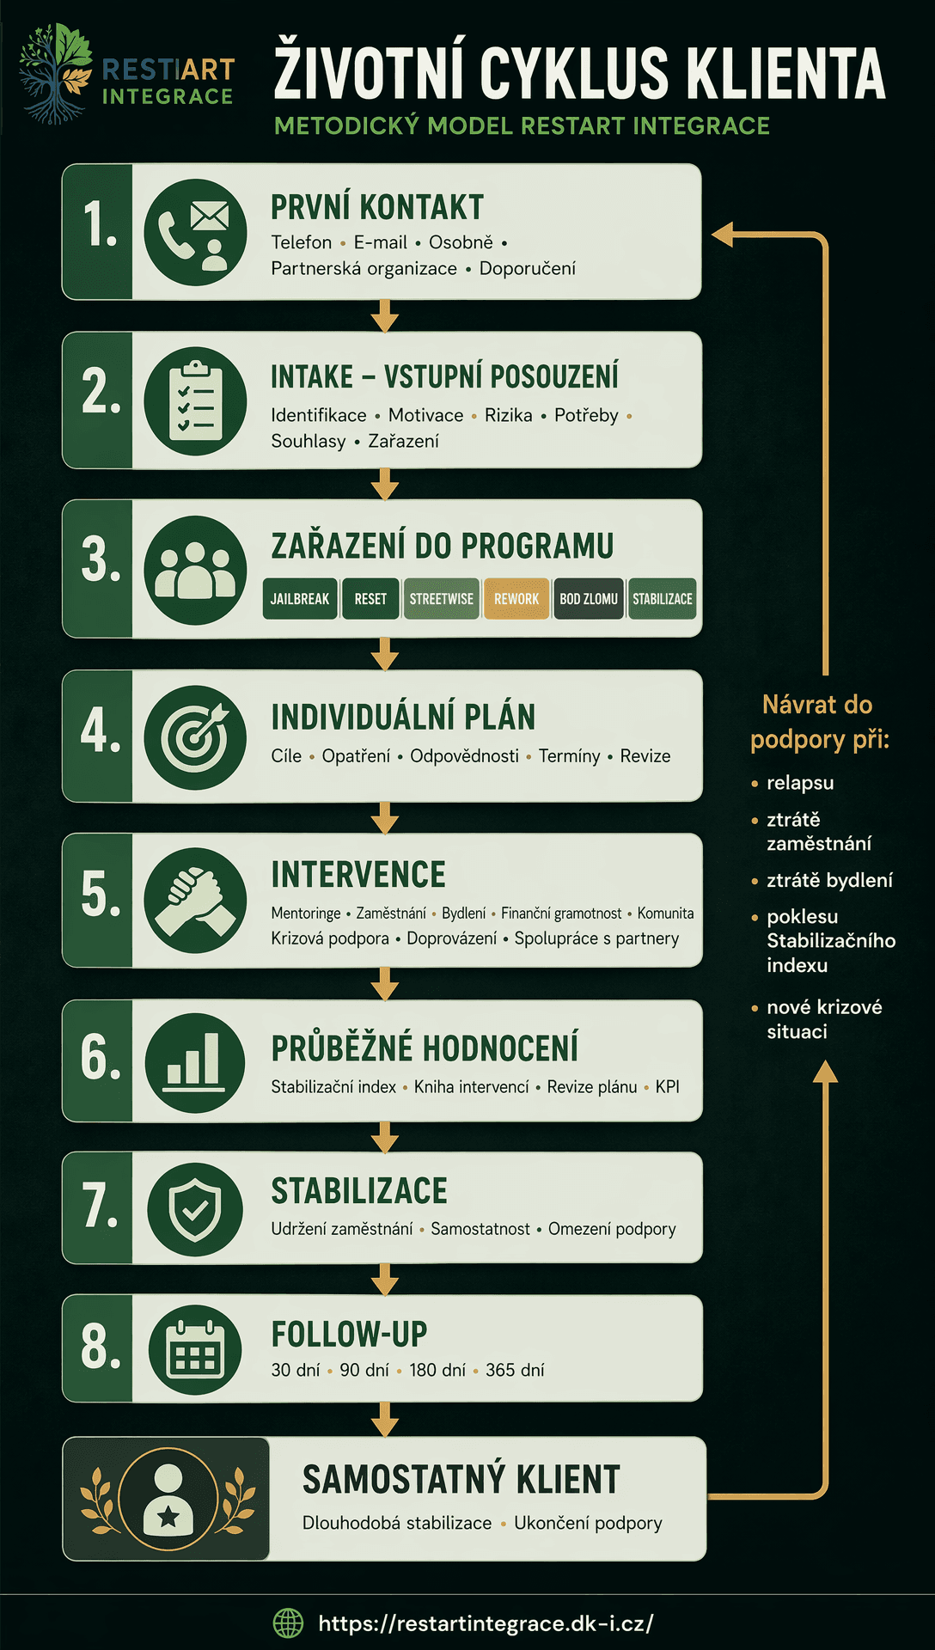
ŽIVOTNÍ CYKLUS KLIENTA
METODICKÝ MODEL RESTART INTEGRACE

┌────────────────────────────────────────────────────────────────────────────┐
│ 1. PRVNÍ KONTAKT │
│ Telefon • E-mail • Osobně • Partnerská organizace • Doporučení │
└───────────────────────────────┬────────────────────────────────────────────┘
│
▼
┌────────────────────────────────────────────────────────────────────────────┐
│ 2. INTAKE – VSTUPNÍ POSOUZENÍ │
│ Identifikace • Motivace • Rizika • Potřeby • Souhlasy • Zařazení │
└───────────────────────────────┬────────────────────────────────────────────┘
│
▼
┌────────────────────────────────────────────────────────────────────────────┐
│ 3. ZAŘAZENÍ DO PROGRAMU │
│ JAILBREAK │ RESET │ STREETWISE │ REWORK │ BOD ZLOMU │ STABILIZACE │
└───────────────────────────────┬────────────────────────────────────────────┘
│

▼
┌────────────────────────────────────────────────────────────────────────────┐
│ 4. INDIVIDUÁLNÍ PLÁN │
│ Cíle • Opatření • Odpovědnosti • Termíny • Revize │
└───────────────────────────────┬────────────────────────────────────────────┘
│
▼
┌────────────────────────────────────────────────────────────────────────────┐
│ 5. INTERVENCE │
│ Mentoring • Zaměstnání • Bydlení • Finanční gramotnost • Komunita │
│ Krizová podpora • Doprovázení • Spolupráce s partnery │
└───────────────────────────────┬────────────────────────────────────────────┘
│
▼
┌────────────────────────────────────────────────────────────────────────────┐
│ 6. PRŮBĚŽNÉ HODNOCENÍ │
│ Stabilizační index • Kniha intervencí • Revize plánu • KPI │
└───────────────────────────────┬────────────────────────────────────────────┘
│
▼
┌────────────────────────────────────────────────────────────────────────────┐
│ 7. STABILIZACE │
│ Udržení zaměstnání • Samostatnost • Omezení podpory │
└───────────────────────────────┬────────────────────────────────────────────┘
│
▼
┌────────────────────────────────────────────────────────────────────────────┐
│ 8. FOLLOW-UP │
│ 30 dní • 90 dní • 180 dní • 365 dní │
└───────────────────────────────┬────────────────────────────────────────────┘
│
▼
┌────────────────────────────────────────────────────────────────────────────┐
│ SAMOSTATNÝ KLIENT │
│ Dlouhodobá stabilizace • Ukončení podpory │
└────────────────────────────────────────────────────────────────────────────┘

▲
│
│ Návrat do podpory při:
│ • relapsu
│ • ztrátě zaměstnání
│ • ztrátě bydlení
│ • poklesu Stabilizačního indexu
│ • nové krizové situaci
└────────────────────────────────────────────────────────

Infografika - životní cyklus | PŘÍLOHA: KAPITOLA II.

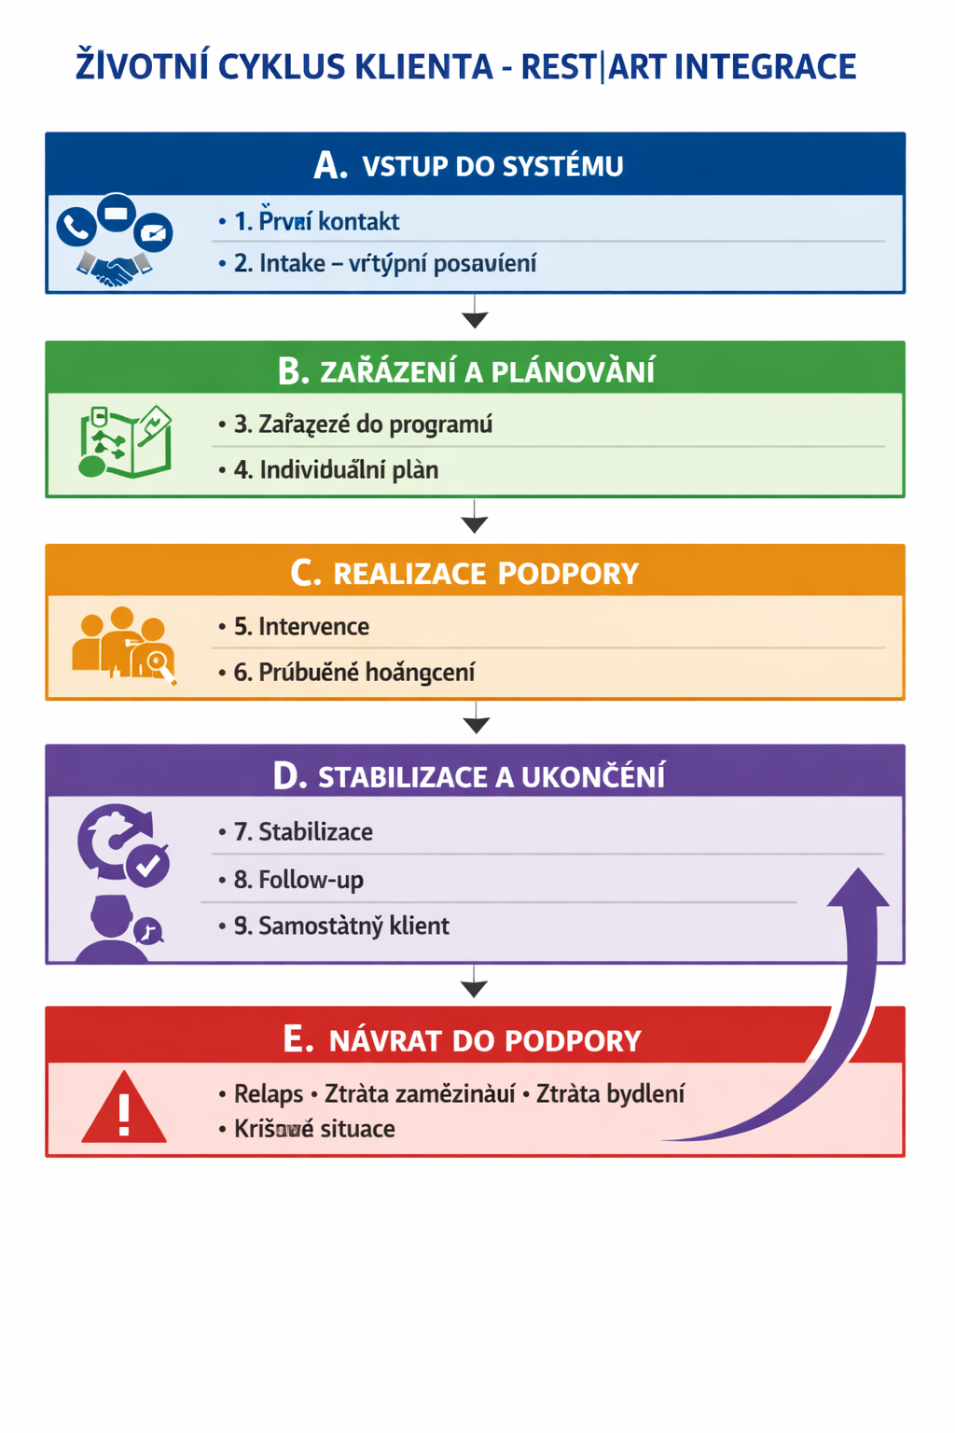

Metodické principy systému REST||ART INTEGRACE | Kapitola III.

4.1 Účel metodických principů
Metodické principy představují základní pravidla, na kterých je postaven celý systém REST||ART INTEGRACE. Jsou závazné pro všechny programy, metodické postupy, dokumentaci i osoby podílející se na realizaci projektu.
Každý program systému vychází ze stejných principů bez ohledu na cílovou skupinu klientů.
Jejich účelem je zajistit jednotný přístup, transparentnost, etickou odpovědnost a dlouhodobou kvalitu poskytované podpory.

4.2 Princip dobrovolnosti
Zapojení klienta do systému REST||ART INTEGRACE je založeno na principu dobrovolnosti.
Klient vstupuje do programu z vlastní vůle a může svou účast kdykoliv ukončit.
Dobrovolnost je základním předpokladem skutečné změny a dlouhodobé spolupráce.
Projekt nepoužívá donucovací prostředky ani nenahrazuje rozhodovací pravomoci veřejných institucí.

4.3 Princip osobní odpovědnosti
Projekt vychází z přesvědčení, že odpovědnost za změnu životní situace nese především samotný klient.
Úlohou systému není rozhodovat za klienta ani řešit jeho život místo něj.
Projekt vytváří podmínky, poskytuje podporu, odborné vedení a příležitosti, avšak rozhodnutí a aktivní přístup zůstávají na klientovi.

4.4 Princip individuálního přístupu
Každý klient vstupuje do projektu s odlišnou životní zkušeností, potřebami a možnostmi.
Z tohoto důvodu nevzniká jednotný postup pro všechny klienty.
Rozsah podpory, délka spolupráce i využívané programové moduly jsou stanovovány individuálně na základě vstupního posouzení a průběžného vyhodnocování.

4.5 Princip dlouhodobé stabilizace

Projekt neusiluje pouze o vyřešení akutní krizové situace.
Cílem je vytvořit podmínky pro dlouhodobou sociální stabilizaci klienta.
Za úspěch není považováno pouze získání zaměstnání nebo bydlení, ale především schopnost klienta dlouhodobě udržet pozitivní změnu.

4.6 Princip práce jako nástroje reintegrace
Pracovní uplatnění představuje jeden z hlavních stabilizačních faktorů.
Projekt vnímá zaměstnání nejen jako zdroj příjmů, ale také jako prostředek rozvoje odpovědnosti, pracovních návyků, sociálních vztahů a sebedůvěry.
Práce sama o sobě však není cílem projektu.
Je jedním z prostředků vedoucích k dlouhodobé integraci.
4.7 Princip bezpečného prostředí
Projekt vytváří prostředí založené na důvěře, respektu a ochraně lidské důstojnosti.
Veškeré informace získané při práci s klientem jsou považovány za důvěrné.
Zpracování osobních údajů probíhá v souladu s platnými právními předpisy a interními pravidly ochrany informací.

4.8 Princip multidisciplinární spolupráce
Projekt je otevřen spolupráci s odborníky, veřejnými institucemi, zaměstnavateli i dalšími partnery.
Osobní zkušenost mentorů není náhradou odbornosti.
Stejně tak odborné znalosti nenahrazují význam důvěry a praktické zkušenosti.
Systém usiluje o propojení těchto přístupů ve prospěch klienta.

4.9 Princip transparentnosti
Veškeré činnosti projektu jsou dokumentovány prostřednictvím jednotného dokumentačního systému.
Jednotlivé intervence, hodnocení, změny individuálního plánu i výsledky práce jsou zaznamenávány způsobem umožňujícím jejich zpětnou dohledatelnost.
Veřejné výstupy projektu využívají výhradně agregovaná nebo anonymizovaná data.

4.10 Princip průběžné evaluace
Projekt průběžně vyhodnocuje efektivitu poskytované podpory.
Součástí evaluace jsou zejména:
- Stabilizační index,
- individuální hodnocení klienta,
- hodnocení průběhu intervencí,
- zpětná vazba klientů,
- zpětná vazba partnerů,
- vyhodnocování programových ukazatelů.
Výsledky evaluace slouží k průběžnému rozvoji metodiky i jednotlivých programových modulů.

4.11 Princip otevřeného rozvoje
REST||ART INTEGRACE je budován jako otevřený metodický systém.
Jednotlivé metodické postupy jsou průběžně ověřovány v praxi a dále rozvíjeny na základě získaných zkušeností, odborných doporučení a evaluace.
Projekt usiluje o dlouhodobou spolupráci s odbornou veřejností s cílem zvyšovat kvalitu poskytované podpory.

Metodický proces práce s klientem | Kapitola IV.
5.1 Účel metodického procesu
Metodický proces práce s klientem představuje soubor navazujících činností, jejichž cílem je podpořit klienta při překonávání sociálních, pracovních a osobních překážek a vytvořit podmínky pro jeho dlouhodobou stabilizaci.
Proces je založen na individuálním přístupu, respektu k potřebám klienta a průběžném vyhodnocování dosažených změn. Rozsah podpory se vždy přizpůsobuje konkrétní situaci klienta a může se v průběhu spolupráce měnit.
5.2 Navázání pracovního vztahu
Po zařazení klienta do systému je vytvořen pracovní vztah založený na vzájemné důvěře, dobrovolnosti a respektu.
Pracovník projektu klientovi vysvětluje:

- cíle spolupráce,
- rozsah poskytované podpory,
- pravidla projektu,
- práva a povinnosti obou stran,
- způsob vedení dokumentace,
- ochranu osobních údajů.

V této fázi vzniká základ pro otevřenou komunikaci a dlouhodobou spolupráci.

5.3 Mapování potřeb klienta
Na základě vstupního posouzení a individuálních rozhovorů dochází k podrobnějšímu mapování životní situace klienta.
Posuzují se zejména oblasti:

- bydlení,
- zaměstnání,
- finanční situace,
- rodinné vztahy,
- zdravotní stav (v rozsahu sděleném klientem),
- závislosti,
- dluhová problematika,
- sociální kontakty,
- motivace ke změně,
- rizikové faktory.

Výsledkem je stanovení priorit spolupráce.


5.4 Stanovení cílů
Ve spolupráci s klientem jsou stanoveny konkrétní cíle podpory.

Cíle musí být:
- srozumitelné,
- realistické,
- dosažitelné,
- měřitelné,
- časově vyhodnotitelné.
- Rozlišují se:
- krátkodobé cíle,
- střednědobé cíle,
- dlouhodobé cíle.

Cíle jsou zaznamenány v individuálním plánu podpory.

5.5 Realizace podpory
Podpora klienta může zahrnovat zejména:
Y | - řešení bydlení, | - pomoc při orientaci v institucích, | - podpora při obnově běžného fungování. | Pracovní integraci
- přípravu na zaměstnání, | - vyhledávání pracovních příležitostí, | - komunikaci se zaměstnavateli, | - podporu při nástupu do zaměstnání. | Mentoring
- pravidelné individuální rozhovory, | - motivační podporu, | - sdílení praktických zkušeností, | - posilování odpovědnosti klienta. | Rozvoj kompetencí
- finanční gramotnost, | - pracovní návyky, | - komunikace, | - plánování, | - řešení konfliktů.
Krizovou podporu | - řešení mimořádných situací, | - okamžité přesměrování klienta na vhodnou pomoc, | - koordinaci s partnerskými organizacemi.

5.6 Dokumentace průběhu spolupráce
Každá významná aktivita je zaznamenávána do dokumentačního systému projektu.
Dokumentace slouží k:
- zachování návaznosti práce,
- vyhodnocování pokroku klienta,
- plánování dalších intervencí,
- zajištění transparentnosti,
- ochraně klienta i pracovníků projektu.
Veškerá dokumentace je vedena v souladu s pravidly ochrany osobních údajů.

5.7 Průběžná evaluace
Součástí metodického procesu je pravidelné vyhodnocování průběhu spolupráce.
Evaluace sleduje zejména:
- plnění individuálních cílů,
- změnu životní situace,
- míru samostatnosti,
- rizikové faktory,
- potřebu změny intenzity podpory.
Významným nástrojem evaluace je Stabilizační index, který umožňuje objektivizovat průběh stabilizace klienta.

5.8 Přizpůsobení podpory
Projekt vychází z předpokladu, že potřeby klienta se mohou v průběhu spolupráce měnit.
Na základě průběžného hodnocení může dojít například k:
- úpravě individuálního plánu,
- změně intenzity podpory,
- zapojení dalších programových modulů,
- doporučení odborné služby,
- přechodu do stabilizační fáze.
Metodický proces je proto dynamický a umožňuje pružně reagovat na vývoj situace klienta.

5.9 Ukončení intenzivní podpory
Intenzivní podpora je ukončena v okamžiku, kdy klient dosáhne stanovených cílů nebo již nevyžaduje pravidelné intervence.
Ukončení podpory neznamená ukončení zájmu o klienta.
Klient přechází do fáze dlouhodobého sledování (Follow-up), jehož cílem je podpořit udržení dosažených změn a včas zachytit případná nová rizika.

Metodická tabulkua - příloha č. 1
Fáze procesu | Hlavní cíl | Výstup | Dokument
První kontakt | Navázání důvěry | Zájem o spolupráci | Záznam prvního kontaktu
Intake | Posouzení situace | Rozhodnutí o přijetí | Intake formulář
Individuální plán | Stanovení cílů | Plán podpory | Individuální plán
Intervence | Realizace podpory | Záznam aktivit | Kniha intervencí
Evaluace | Vyhodnocení pokroku | Aktualizace podpory | Stabilizační index
Follow-up | Ověření udržitelnosti | Dlouhodobé hodnocení | Follow-up

Programová architektura systému REST||ART INTEGRACE | Kapitola V.

6.1 Účel programové architektury
Systém REST||ART INTEGRACE je koncipován jako modulární metodický rámec, který umožňuje poskytovat podporu různým cílovým skupinám při zachování jednotných metodických principů, dokumentačního systému a způsobu evaluace.
Jednotlivé programové moduly nejsou samostatnými projekty, ale vzájemně propojenými částmi jednoho systému. Klient může v průběhu spolupráce využít jeden nebo více programů podle své aktuální životní situace a individuálních potřeb.
Programová architektura umožňuje pružně reagovat na změny situace klienta, aniž by docházelo k přerušení kontinuity poskytované podpory.

6.2 Přehled programových modulů
Systém tvoří šest základních programových modulů:
Program | Cílová skupina | Hlavní účel
JAILBREAK | Osoby po výkonu trestu odnětí svobody | Podpora návratu do společnosti a prevence recidivy
RESET | Osoby se závislostí nebo po léčbě závislosti | Stabilizace a podpora abstinence
REWORK | Dlouhodobě nezaměstnané osoby | Obnovení pracovních návyků a pracovního uplatnění
STREETWISE | Osoby bez domova nebo ohrožené ztrátou bydlení | První kontakt, stabilizace a sociální začlenění
BOD ZLOMU | Mladí lidé ohrožení sociálním vyloučením | Prevence rizikového chování a mentoring
STABILIZACE | Klienti po ukončení intenzivní podpory | Udržení dosažené změny a dlouhodobý follow-up

6.3 Vzájemná návaznost programů
Programové moduly tvoří propojený systém.
Klient není po vstupu pevně přiřazen pouze k jednomu programu. V závislosti na vývoji své situace může mezi jednotlivými moduly přecházet nebo využívat více forem podpory současně.
Například osoba po výkonu trestu může být současně zapojena do programu JAILBREAK, využívat pracovní podporu v programu REWORK a po dosažení základní stabilizace přejít do programu STABILIZACE.
Tento přístup umožňuje poskytovat podporu podle skutečných potřeb klienta, nikoliv podle administrativního zařazení.

6.4 Jednotné metodické prvky
Bez ohledu na programový modul jsou ve všech případech využívány stejné základní metodické nástroje:
- vstupní posouzení (Intake),
- individuální plán podpory,
- evidence intervencí,
- průběžné hodnocení,
- Stabilizační index,
- systém Follow-up,
- jednotná dokumentace,
- pravidla ochrany osobních údajů,
- etický rámec projektu.
Díky jednotným metodickým postupům lze sledovat průběh podpory klienta napříč jednotlivými programy a zajistit kontinuitu práce.

6.5 Flexibilita systému
Jedním ze základních principů projektu je schopnost reagovat na změnu životní situace klienta.
Pokud se v průběhu spolupráce objeví nové potřeby nebo rizikové faktory, může být rozsah podpory rozšířen, upraven nebo propojen s jiným programovým modulem.
Metodika proto nepovažuje programové moduly za uzavřené celky, ale za nástroje, které společně vytvářejí jednotný systém podpory.

6.6 Spolupráce s externími subjekty
Programové moduly jsou navrženy tak, aby umožňovaly spolupráci s veřejnými institucemi, zaměstnavateli, odbornými organizacemi i dobrovolníky.
Zapojení externích partnerů se řídí potřebami konkrétního klienta a možnostmi projektu. Každá spolupráce je založena na respektování práv klienta, ochraně důvěrných informací a dodržování etických principů systému REST||ART INTEGRACE.

Dokumentační systém a řízení informací | Kapitola VI.

Tato kapitola bude pro MPSV velmi důležitá, protože ukáže, že projekt není postaven jen na osobní zkušenosti, ale na systematické evidenci a dohledatelnosti.
Obsah:
7.1 Účel dokumentačního systému
- proč dokumentaci vedeme,
- návaznost na metodiku,
- transparentnost.
7.2 Základní dokumenty systému
- Intake
- Kniha klienta
- Individuální plán
- Kniha intervencí
- Stabilizační index
- Follow-up
- Souhlasy GDPR
- Krizová dokumentace
7.3 Evidence a dohledatelnost
- každý klient má jednoznačný identifikátor,
- každá intervence je dohledatelná,
- návaznost dokumentů.
7.4 Ochrana osobních údajů
- GDPR,
- pseudonymizace,
- přístupová oprávnění,
- archivace.

Hodnocení výsledků a evaluace | Kapitola VII.

Zde využijeme vše, co míme
- Stabilizační index
- KPI
- Follow-up
- anonymizované statistiky
- zpětná vazba klientů
- vyhodnocování úspěšnosti
Sem patří i tvoje dotazníky od osob po výkonu trestu. Nemusíme je přikládat, ale uvedeme je jako jeden ze zdrojů evaluace.

Partnerství a spolupráce | Kapitola VIII.

Partnerství a spolupráce
Tohle bude velmi důležité po jednání s MPSV.
Rozdělit partnery na:
- veřejné instituce,
- zaměstnavatele,
- odborné partnery,
- dobrovolníky,
- komunitní partnery.
A hlavně napsat pravdivě:
Projekt je otevřen spolupráci s institucemi veřejné správy, odbornými organizacemi i zaměstnavateli. Rozsah spolupráce se postupně rozvíjí podle možností jednotlivých partnerů a aktuální fáze projektu.

To je přesné a nepřehání skutečný stav.

Etický rámec | Kapitola IX.

Tady už nebudeme znovu psát Chartu.
Pouze vysvětlíme, že:
- projekt má vlastní Chartu,
- vlastní Manifest,
- Standardy,
- Slovník pojmů,
- Change Log,
- interní dokumentaci.
A odkážeme na přílohy.

Rozvoj metodiky | Kapitola X.

Metodika je živý dokument,
každá verze je verzována,
změny jsou evidovány v Change Logu,
projekt počítá s připomínkami odborné veřejnosti,
metodika bude dále rozvíjena na základě praxe a evaluace.

Závěr | Kapitola XI.

REST||ART INTEGRACE nevznikl jako teoretický model. Vznikl z praktické zkušenosti, ověřování jednotlivých postupů a přesvědčení, že dlouhodobá změna je možná pouze tehdy, pokud je založena na důvěře, osobní odpovědnosti, systematické práci a spolupráci napříč veřejným, soukromým i komunitním sektorem. Tento metodický rámec představuje první veřejnou verzi systému a vytváří základ pro jeho další odborný rozvoj.

Přílohy
Tam už odkážeme na všechny připravené dokumenty:
- Příloha A – Metodická mapa podpory klienta
- Příloha B – Stabilizační index
- Příloha C – Intake
- Příloha D – Individuální plán
- Příloha E – Kniha intervencí
- Příloha F – Follow-up
- Příloha G – Charta REST||ART INTEGRACE
- Příloha H – Manifest
- Příloha I – Slovník pojmů

Příloha J – Standardy dokumentace

OBSAH:
Úvod a identita systému
Cílové skupiny a programy
Životní cyklus klienta
Stabilizační index a evidence
Principy práce s klientem
Průběh podpory klienta
Vyhodnocování a bezpečnost práce
Závěrečná ustanovení a přílohy

KAPITOLA 8 – PRINCIPY PRÁCE S KLIENTEM
Tohle je přesně to, co bude zajímat instituce.

8. Principy práce s klientem
8.1 Individuální přístup
REST||ART INTEGRACE vychází z přesvědčení, že neexistují dva stejní klienti ani dvě stejné životní situace. Každý člověk vstupuje do systému podpory s odlišnou životní zkušeností, motivací, mírou rizik i schopností změnu zvládnout.
Z tohoto důvodu je podpora poskytována individuálně a je přizpůsobována konkrétním potřebám klienta.
Projekt nepoužívá univerzální řešení ani jednotné postupy pro všechny osoby. Základním principem je vytvoření realistického plánu změny odpovídajícího aktuální situaci klienta.

8.2 Dobrovolnost
Zapojení do programu je dobrovolné.
Klient vstupuje do systému podpory na základě vlastního rozhodnutí a může jej kdykoliv ukončit.
Dobrovolnost však neznamená absenci odpovědnosti.
Od klienta se očekává aktivní spolupráce, dodržování dohodnutých pravidel a respektování nastavených hranic.

8.3 Respekt a důstojnost
Projekt vychází z principu respektu k lidské důstojnosti.
Každý klient je vnímán jako člověk se svou historií, zkušenostmi a potenciálem, nikoliv pouze jako nositel problému, diagnózy, trestní minulosti nebo sociálního znevýhodnění.
Podpora je poskytována bez stigmatizace, diskriminace nebo odsuzování.

8.4 Odpovědnost klienta
Projekt klienta podporuje, ale nenahrazuje jeho vlastní rozhodnutí.
Cílem není vytvářet závislost na službě, ale posilovat samostatnost, odpovědnost a schopnost zvládat životní situace vlastními silami.
Každý klient je veden k aktivní účasti na plánování a realizaci změny.

8.5 Bezpečnost
Bezpečnost klientů, dobrovolníků a spolupracovníků je jedním ze základních pilířů projektu.
Veškeré aktivity jsou realizovány s ohledem na:
- ochranu zdraví,
- ochranu osobních údajů,
- prevenci rizikového chování,
- ochranu zranitelných osob,
- krizové situace.

8.6 Druhá šance
Základní filozofií projektu je princip druhé šance.
Projekt vychází z přesvědčení, že člověk nemá být trvale definován svými minulými chybami.
Podpora směřuje k vytváření podmínek pro pozitivní změnu, obnovu důvěry, získání stability a návrat do běžného života.

KAPITOLA 9 – ETICKÝ KODEX
Tohle bych zařadil hned za principy.
9.1 Základní zásady
Osoby zapojené do projektu:
- jednají čestně,
- respektují lidskou důstojnost,
- zachovávají mlčenlivost,
- chrání osobní údaje,
- vyhýbají se střetu zájmů,
- jednají v nejlepším zájmu klienta.

9.2 Mlčenlivost
Veškeré informace získané během práce s klientem jsou považovány za důvěrné.
Mohou být sdíleny pouze:
- se souhlasem klienta,
- v rozsahu stanoveném právními předpisy,
- při bezprostředním ohrožení života nebo zdraví.

9.3 Zákaz zneužití vztahu
Pracovníci, dobrovolníci ani mentoři nesmějí zneužít svého postavení vůči klientovi.
Nepřípustné je zejména:
- finanční využívání klienta,
- manipulace,
- psychický nátlak,
- sexuální obtěžování,
- diskriminace.

KAPITOLA 10 – SYSTÉM HODNOCENÍ A EVALUACE
Tuhle kapitolu bude MPSV číst velmi pozorně.
Hodnocené oblasti
Projekt průběžně vyhodnocuje:
- stabilitu bydlení,
- pracovní uplatnění,
- finanční situaci,
- sociální vztahy,
- zdravotní stav,
- riziko relapsu,
- riziko recidivy.

Nástroje evaluace
Projekt využívá:
- Stabilizační index,
- Individuální plán,
- Knihu intervencí,
- Follow-up 30/90/180/365,
- anonymizované dotazníky,
- případové studie.

Výstupy evaluace
Výsledky slouží k:
- úpravám metodiky,
- zlepšování služeb,
- tvorbě výročních zpráv,
- komunikaci s partnery,
- přípravě dotačních a rozvojových projektů.

Metodická poznámka Zde nastává jedna důležitá změna vůči původnímu konceptu. Ve všech předchozích dokumentech jsme programy popisovali jako oddělené. V metodice jsou definovány jako moduly jednoho systému. Poukazujeme tím, že projekt není soubor izolovaných aktivit, ale propojený rámec, který umožňuje klientovi plynule přecházet mezi různými formami podpory podle jeho aktuálních potřeb. Právě tato modularita může být jednou z hlavních předností projektu při jednání s institucemi.

